

CAPÍTULO 1
GENERALIDADES

1.1. ANTECEDENTES

Dado el hecho de que cada vez el Internet es un medio de consulta muy utilizado y que aun muchas instituciones educativas particulares y fiscales de la ciudad de Guayaquil no tienen presencia en la Web se ve la oportunidad de crear un portal donde poder registrarlas, ofreciendo de esta forma una fuente importante de consulta para toda la comunidad guayaquileña y a la vez dando a conocerla la importancia que las nuevas tecnologías de la información nos ofrecen dentro del ámbito educativo.

Las instituciones educativas tienen grandes ventajas al tener presencia en Internet, ya que pueden utilizar una Página de Internet para:

- Dar a conocer la oferta educativa de la institución.
- Publicar fotografías de las instalaciones: jardines, salones de clase, laboratorios, gimnasios, etc.
- Tener una zona exclusiva donde publicar información relevante de la institución.
- Publicar eventos próximos a realizarse.
- Ser una vía de comunicación y consulta.
- Publicar información de contacto: dirección, teléfono, ubicación a través de un mapa de localización, etc.

Es decir, además de ser un medio a través del cual pueden atraer a nuevos estudiantes, pueden utilizar la página de Internet como un medio de comunicación constante para su comunidad estudiantil actual (padres de familia, maestros, estudiantes, etc.)

Este medio puede llegar a representar un ahorro en costos, ya que se puede publicar mucha información que de lo contrario se tendría que imprimir y enviar. Además la información dentro de un sitio de Internet puede ser fácilmente actualizada cada vez que se requiera.

La empresa B&V proyectos web y multimedia será la encargada de implementar el directorio web denominado Educópolis y por medio de este buscará captar potenciales clientes a los cuales ofrecer una solución web educativa o planes de publicad dentro del sitio a todas las instituciones registradas.

1.2. AREAS DE LA EMPRESA

B&V Proyectos Multimedia se dedicará a brindar principalmente el servicio de creación de sitios web para instituciones educativas y también para empresas en general que así lo requieran. En el sector educativo estará en la capacidad de ofertar sitios web 2.0 que permitan la interacción entre la institución, profesores, padres de familia y estudiantes.

Para poder ofertar este servicio la empresa deberá inscribirse dentro del INCOP (Instituto Nacional de Contratación Pública), a fin de registrarse como proveedor y poder obtener el RUP (Registro Único de Proveedor de esta manera estará en la capacidad de ofertar productos o servicios a instituciones del sector público

Para empresas en general que requieran nuestros servicios podrá ofrecer sitios con contenido estático, dinámicos hasta tiendas virtuales para comercio electrónico. Una vez constituida la empresa legalmente se necesitará contar con el siguiente personal detallado en el organigrama:

Gerente General

1 Secretaria

1 Programador

2 Diseñadores

Contador externo

Figura 1.1: Organigrama

1.3. OBJETIVOS DEL PROYECTO

1.3.1. GENERALES
El objetivo del proyecto Educópolis es crear un medio de consulta y referencia importante de la oferta de centros de enseñanza tanto inicial, secundaria y especial así como de otras áreas en la ciudad de Guayaquil.

1.3.2. ESPECÍFICOS

- Convertir al directorio web en el primer medio de consulta de oferta educativa y de empresas relacionadas a este sector en la ciudad de Guayaquil.

- Crear un vínculo más cercano entre las instituciones y la comunidad.

- Dar a conocer al Ecuador y el mundo la oferta educativa que se ofrece en la ciudad de Guayaquil.

- Acercar más a las escuelas y colegios tanto fiscales como particulares con las tecnologías informáticas.

- Determinar el monto de la inversión necesaria, así como los costos de producción y comercialización.

- Establecer una estrategia adecuada de promoción y publicidad del sitio.

- Comercializar el servicio de creación de sitos web educativos, sitios web en general, venta de espacios publicitarios y posicionamiento web (SEO).
1.4 MISION
Nuestra misión para este proyecto es crear el Directorio de instituciones educativas de la ciudad de Guayaquil “EDUCOPOLIS”, un sitio que servirá para acercar más a todas la partes que intervienen dentro de la comunidad educativa llámense estos maestros, padres de familia y alumnos. Y a la vez un medio que permita atraer nuevos clientes interesados en participar en este proyecto por medio de la contratación de todos los servicios web que ofrezca nuestra empresa sean estos diseños de sitios web, posicionamiento web, venta y diseño de banners publicitarios dentro del sitio y aplicaciones multimedia en general.

1.5 VISION
Nuestra visión a futuro es posicionar nuestro directorio como el principal sitio educativo de Guayaquil y del Ecuador

1.6 BENEFICIOS
Entre los principales beneficios que aportara nuestro directorio están:

- Facilidad de las instituciones para registrarse.
- Contar con un medio para ubicar más fácilmente a una institución educativa por su nombre y GEO- posicionamiento (mapa de ubicación).
- Acercar a la comunidad educativa al contar como áreas de interés como recursos didácticos y foros de discusión.
- Contribuir con el acercamiento de las instituciones educativas con las TIC
- Ser un medio publicitario para otras empresas que brinde servicios y productos relacionados a la educación

CAPÍTULO 2
INVESTIGACIÓN DE MERCADO

2.1 PERSPECTIVAS DE LA INVESTIGACIÓN

En la presente unidad se pretende diseñar e implementar una investigación de mercado que permita identificar las preferencias del cliente objetivo, la cual servirá como herramienta para tener una clara idea del nivel de aceptación que tendrá el producto en el mercado. Identificadas las características básicas de los clientes potenciales realizados mediante la investigación de mercado se proveerá herramientas necesarias y suficientes al momento de estimar la oferta, así como la participación de mercado del producto, evaluando la factibilidad económica por medio de un flujo de caja proyectado.

El desarrollo de esta investigación es fundamental para conocer la situación en la que se encuentran los diferentes centros educativos primarios y secundarios en la ciudad de Guayaquil en relación con la implementación de la tecnología informática y más específicamente con el uso del internet como un medio para mantener un vinculo con su comunidad y como una herramienta de promoción y publicidad de bajo costo.

2.2 OBJETIVOS DE LA INVESTIGACIÓN

2.2.1 .OBJETIVOS GENERALES

- Determinar la existencia de un nicho de mercado para el producto.

- Identificación de las oportunidades de mercado para la oferta del producto.

2.2.2. OBJETIVOS ESPECÍFICOS

- Determinar que aspectos son lo que buscan los usuarios de un directorio web.

- Conocer si existen instituciones y empresas que desearían contar con una página web propia.

2.3. PLAN DE MUESTREO

2.3.1. DEFINICIÓN DE LA POBLACIÓN

Después de analizar la información secundaria de la página del Ministerio de Educación se identificó nuestra población, la cual serian instituciones educativas escolarizadas en la ciudad de Guayaquil, y la variable tipo de educación :Educación Especial, Educación Regular, Formación Artística, Popular Permanente, estos datos proporcionan una población de 2.879 instituciones que seria nuestro mercado potencial inicialmente.
CANTÓN | EDUCACIÓN ESPECIAL | EDUCACIÓN REGULAR | FORMACIÓN ARTÍSTICA | POPULAR PERMANENTE | TOTAL
Guayaquil | 17 | 2773 | 2 | 87 | 2.879
Tabla. 2.1: Instituciones educativas escolarizadas por tipo de educación
AMIE 2009 2010
Fuente: Portal web del Ministerio de Educación del Ecuador

De igual forma se identificó la población de personas que podrían estar interesadas en contratar nuestro servicio de publicidad en el directorio o creación de sitos web. Dividiéndolas en grupos según su actividad económica se establecen personas mayores de 18 años dedicadas a la manufactura, comercio y enseñanza. Según datos del INEC en el último censo del 2001 la cantidad de personas para esta población seria de 330.169 individuos

RAMAS DE ACTIVIDAD | TOTAL
MANUFACTURA | 92.970
COMERCIO | 201.080
ENSEÑANZA | 36.119
 | 330.169

Tabla. 2.2: Población económicamente activa de 5 años y más,
por sexo según ramas de actividad (ANEXO 7)
Fuente: INEC

2.3.2 DEFINICIÓN DE LA MUESTRA

Dado que no se cuenta con información estadística relevante de estudios previos realizados, se utilizará la siguiente fórmula para calcular el tamaño de la muestra, para el caso de una población infinita:

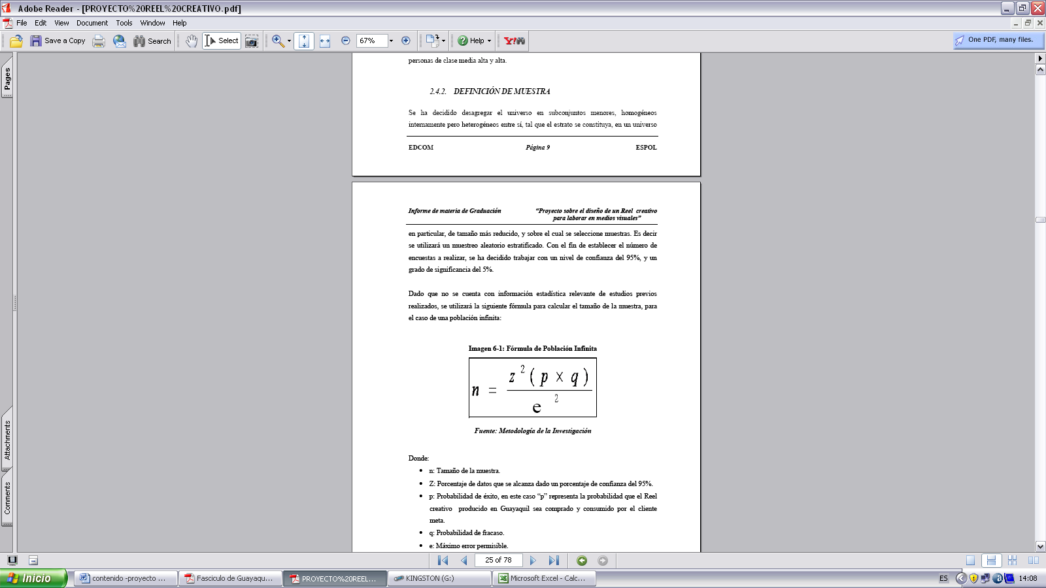
Figura 2.1: Fórmula
Fuente: Metodología de la investigación
Donde:
• n: Tamaño de la muestra.
• Z: Porcentaje de datos que se alcanza dado un porcentaje de confianza del 95%.
• p: Probabilidad de éxito, en este caso “p” representa la probabilidad que el Directorio sea utilizado por el cliente meta.
• q: Probabilidad de fracaso.
• e: Máximo error permisible.

De acuerdo a la tabla normal, el valor “Z” asociado a un nivel de confianza del 95% es de 1,96. Al no contar con información previa, es prudente suponer que la probabilidad de que los consumidores potenciales utilicen el directorio web en Guayaquil sea del 50%, y por tanto la probabilidad de fracaso “q” se ubique en el 50%.

Mientras que el margen de error máximo permisible es del 5%.

Resumiendo:
• Z = 1,96
• e = 0,05
• p = 0,50
• q = 0,50

Sustituyendo los datos en la ecuación A, se obtiene:

n= (1,96)2 (0,50) (0,50) =
(0,05)2

n= 384

n= 400

Se concluye por tanto que se debe realizar 400 encuestas en la ciudad de Guayaquil, garantizando que los resultados obtenidos sean representativos de la población.

2.3.3 ANÁLISIS DE RESULTADOS ENCUESTAS

Las encuestas realizadas (ver Anexo1) se llevaron a cabo en lugares donde se sabe que personas relacionadas a nuestra población de estrato social medio, medio alto y alto concurren con frecuencia. Estos lugares fueron los centros comerciales San Marino, Mall del Sol, Bahía Malecón y algunas instituciones educativas tanto fiscales como particulares en el centro, norte y sur de Guayaquil. Estas encuestas fueron dirigidas a personas con edades comprendidas entre los 21 a los 50 años.
A continuación se hace un análisis de los resultados obtenidos en las mismas.

ENCUESTAS INSTITUCIONES EDUCATIVAS

1) ¿Se usa el internet en su institución?

- ¿Para que se utiliza el internet en su institución?

3) ¿Considera usted necesario que todas las instituciones educativas deben contar con un sitio informativo en internet?
La razón más comentada era que de esta manera se mejora la comunicación entre los miembros de la comunidad educativa: padres, alumnos y profesores.

4) Tiene su institución un sitio web o se encuentra registrada en algún directorio en internet?

5) ¿Qué factor influiría para que usted contratase un sitio web para su institución?

- ¿Conoce el nombre de al menos 2 instituciones educativas que se encuentren cerca de su sector?
7) Si existiera un directorio en internet donde poder encontrar y consultar mucha información relacionada a la educación, foros, proveedores con ofertas e incluso información detallada de todas las instituciones educativas en Guayaquil, consideraría que el proyecto es:

8) Registraría a su institución en este directorio sabiendo que es gratis y que le
servirá para acercar su institución a la comunidad.

ENCUESTAS PERSONAS-PROVEEDORES

1) ¿Usa usted a menudo el internet?

2) Para que utiliza el internet?

3) Tiene la institución donde estudia su hijo o algún familiar un sitio web ?

4) Considera usted necesario que todas las instituciones educativas deben contar con una página informativa en internet?

5) ¿Conoce por lo menos 3 instituciones educativas cercanas a donde usted reside?

6) Si existiera un directorio en internet donde poder encontrar y consultar mucha información relacionada a la educación de sus hijos y que usted pudiera encontrar proveedores con ofertas e incluso información detallada de todas las instituciones educativas en Guayaquil, consideraría que el proyecto es:

7) Como proveedor de productos relacionados a la educación estaría dispuesto a contratar publicidad en este directorio.

2.3.4 ANÁLISIS DE LA OFERTA Y CONCLUSIONES

El análisis de la oferta se ha realizado en base a dos tipos de clientes que se tendrán. En el caso de instituciones educativas, la oferta potencial se determina según el nivel de aceptación del proyecto el medio, según el estudio de mercado realizado el 41 % de la población objetivo usa el internet en su lugar de trabajo esto es menos de la mitad pero hay que considerar el hecho que la mayor parte de estos centros son instituciones particulares y establecimientos fiscales que ya gozan de proyectos de tecnología implementados. Hay que tomar en cuenta la labor del gobierno en seguir apoyando el uso de tecnologías en los centros de estudios fiscales por lo que a futuro nuestro mercado meta iría en aumento.

En el caso de las encuestas a proveedores y público en general podemos notar que hay un 56 % de personas que usan el internet a menudo y el 96% consideran entre muy bueno y excelente este proyecto web. También hay que considerar que el 83 % de la población encuestada dedicada a brindar servicios y productos relacionados a la educación consideran el hecho de publicitarse en este medio para poder captar clientes.
De todo esto podemos sacar como conclusión que existe un buen porcentaje de futuros clientes potenciales que permitirían hacer de nuestro modelo negocio una oportunidad favorable para obtener ingresos derivados de los servicios que se quiere ofrecer por medio de la implementación de este sitio web y a la vez que es una excelente herramienta para crear una comunidad educativa que este en constante interacción y colaborando mutuamente para el beneficio de la educación guayaquileña y del país.

CAPÍTULO 3
DESCRIPCION DEL PROYECTO

3.1 ALCANCE

EDUCOPOLIS será un directorio web para registro de las instituciones educativas de la ciudad de Guayaquil. Este directorio se creará con el propósito de contar con un medio virtual donde poder ubicar y consultar por parte de los usuarios los diferentes tipos de instituciones educativas registradas en la ciudad de Guayaquil inicialmente con el fin de darles una mayor información de direcciones, tipo de educación que brindan, noticias de interés de las instituciones, etc..

De igual forma las instituciones que se registren contarán con un espacio donde podrán publicar un perfil de su centro de estudio para darlo a conocer a la comunidad y de esta manera tener presencia en la web.

Una de las características principales en este directorio es el mapa interactivo por medio del cual la institución registrada podrá ubicar el punto exacto de su establecimiento para facilitar a los visitantes del sitio una referencia más clara.

Habrá también una sección destinada a un foro donde los usuarios registrados podrán compartir sus experiencias y conocimientos en todas las áreas del conocimiento. Un espacio donde aprovechando la conectividad se pueda compartir experiencias con la comunidad educativa del resto del país y del mundo.

El foro a la vez será una manera de interactuar con los usuarios cuando existan preguntas acerca del manejo y uso de los servicios que brinda el sitio.

Se tendrá también una sección para publicar recursos relacionados a la educación que podrán ser útiles para la comunidad educativa interesada.

Otra de las características es el hecho de que cada establecimiento podrá optar por alquilar espacios publicitarios por periodos trimestrales, semestrales o anuales, estos espacios estarán ubicados en la página principal, y por medio de los mismos harán sus ofertas a la comunidad. Cada espacio de publicidad generará un link hacia su sitio web principal en caso lo tuvieren.

Para las empresas que oferten servicios o productos relacionados al área educativa que deseen pautar con publicidad podrán también alquilar espacios publicitarios bajo el mismo sistema y de esta manera aumentar el nivel de recordación de su marca y sus productos.

El modelo de negocio a implementar para este sitio y con el cual se generaran ingresos es el de publicidad y proveedor de servicios de Internet (diseño de sitos web, venta de hosting y dominios, posicionamiento web (SEO).
Esta es la manera con la que la empresa generará ingresos partiendo de varias categorías de sitios de acuerdo al tipo y la necesidad del cliente.

Dentro de las categorías de registro la institución interesada podrá hacerlo gratuitamente hasta en dos niveles de educación y en el caso que su institución brinde otros niveles de estudio o área de formación más, podrá hacerlo por medio de un pago trimestral por cada categoría adicional a registrar.

3.2 ESPECIFICACIONES FUNCIONALES

El desarrollo de este sitio web está basado en las tendencias existentes, en el uso de los CMS, programas flexibles y con una estructura modular a la que se pueden ir incorporando progresivamente nuevas extensiones (módulos, componentes, etc) que van añadiendo nuevas funcionalidades., Bajo estos conceptos se logró dar al sitio un aspecto importante para brindar a los usuarios un producto que satisfacerá sus necesidades.

Como herramienta de diseño se utilizarán: CMS Joomla versión 1.5, PHP y MYSQL y para el tratamiento de gráficos e imágenes Adobe Ilustrator y Photoshop CS4; los cuales consideramos su uso por brindarnos la flexibilidad y una utilidad superior con relación a otras herramientas de diseño.
Se han de utilizar gráficos estáticos y animados para darle un aspecto mucho más agradable a la página.

3.2.1 CONTENIDO DEL SITIO

- PÁGINA PRINCIPAL

Página de inicio de EDUCOPOLIS en donde se presentan las diferentes opciones de menús y enlaces a páginas internas y externas del sitio, espacios para publicidad, área de inicio de sesión o registro, noticias destacadas, etc.

En la posición central superior o de contenidos se mostrará un banner destacado para publicidad de instituciones que contraten el servicio con un vinculo hacia su página web en caso la tuviesen y en la parte intermedia un contenedor con las imágenes de las últimas instituciones registradas en el sitio de donde se podrá acceder a su perfil personal.

En la esquina Superior derecha estará un banner para publicidad de la empresa desarrolladora del sitio y por medio del cual los usuarios podrán hacer clic y tener acceso a la página de B&V proyectos web y multimedia, para solicitar la contratación de algún servicio web.

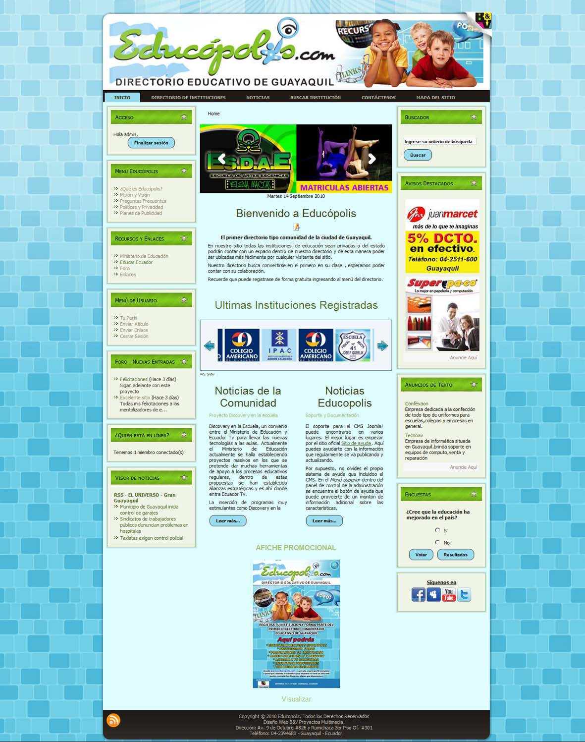

Figura 3.1: Página principal del directorio

A continuación se describirá en detalle la función de cada menú y elementos dentro del directorio.

- MENÚ SUPERIOR:

  - Botón de Inicio
Acceso al home o página principal.

  - Directorio
Aquí los usuarios podrán acceder al directorio de las instituciones registradas o inscribir a su institución previo un registro personal del usuario el mismo que será autorizado por el administrador del sitio. Una vez hecho esto podrá ingresar por medio de un formulario de datos toda la información a ser publicada en el directorio incluyendo su logotipo y las coordenadas del mapa de ubicación de Google para publicarlo en su perfil.

  - Noticias
Se presentan novedades y contenidos de interés para la comunidad educativa y visitantes del sitio sean estos relacionados a la educación o los servicios nuevos que brinde el sitio web.

  - Buscador de instituciones
Área para la búsqueda personalizada de alguna institución registrada.

  - Contáctenos
Área para realizar una consulta o realizar el contacto con los representantes el sitio o administradores.

  - Mapa del Sitio
Es el índice de la estructura en contenidos del sitio y sirve para dar una idea general al usuario de lo que tiene entre manos.

- MENÚ LATERAL IZQUIERDO:

- Área de Acceso
Es el área donde inician una sesión los usuarios registrados o se registran los nuevos para tener acceso a ciertos servicios del directorio.

- ¿Qué es Educópolis?
Se presenta la información de nuestro sitio referente a cual es el objetivo del mismo las diferentes opciones y funcionabilidades que tiene para el usuario los objetivos y misión.

- Misión y Visión
Se detalla el motivo, propósito, fin o razón de ser de la existencia de este sitio y cual es el camino al cual se dirige el mismo a largo plazo .
Esto servirá de rumbo y aliciente para orientar las decisiones estratégicas de crecimiento junto a las de competitividad.

- Preguntas Frecuentes
En esta área se incluirá un listado de posibles preguntas que pudieran surgir por los usuarios del sitio y que ayuden a una mejor usabilidad del mismo.

- Políticas y Privacidad
Se presentan las políticas de Privacidad de la empresa como son el respeto a la información que el usuario ingrese al momento de registrase en nuestro sitio. El tipo de tecnología estándar empleada denominada “cookies” y registros del servidor para recabar información sobre la manera en que los usuarios utilizan el sitio y los derechos de autos sobre el contenido mostrado en el mismo

- Planes de Publicidad
Aquí estarán descritos los diferentes servicios publicitarios que se ofrecen en el directorio así como información relacionada al desarrollo de sitios web educativos o empresariales.

- Recursos y enlaces
Dentro de este menú se encuentran links a sitios de interés relacionados a la educación así como el Foros donde los miembros del sitio web podrán anunciar algo de interés general o debatir algún tema concreto. Pueden escribir mensajes referentes a temas específicos para que los vean todos los integrantes y a la vez que pueden ver y responder los mensajes enviados por los demás.

Para que la información quede ordenada se podrán abrir distintos temas o categorías para agrupar los mensajes sobre un tema concreto. Para nuestro sitio constituirá la principal herramienta de comunicación entre los miembros de la comunidad educativa.

- Menú del usuario
Dentro de este menú se encuentran la opción par ver el perfil de los usuarios registrados, para el envío de artículos o links de interés que deberán pasar por el control del administrador antes de ser publicados.

- Foro nuevas entradas
Aquí aparecerán registradas las últimas entradas hechas en el foro para permitir a los usuarios acceder más rápidamente a algún tema de su interés.

- Quién está en línea?
Registra los usuarios o visitantes del sitio.

- Visor de noticias
Hace un enlace al canal RSS de alguna página configurada por el administrador, para poder tener noticias de interés de otra fuente.

- MENÚ LATERAL DERECHO:

- Buscador general
Busca información en todo el sitio según la necesidad de cada visitante.

- Avisos destacados
Esta es la sección de publicidad y modelo de negocio de nuestra empresa, ya que aquí solo serán mostradas las instituciones o empresas que hayan contratado el servicio de publicidad. Esta área estará ubicada en todas las páginas del directorio en áreas de mayor visibilidad y rendimiento.

- Avisos de Texto
Esta área servirá para hacer publicidad por medio de un pequeño párrafo de texto con información relevante a los productos o servicios de la empresa contratante.

- Encuestas
En esta sección se publicarán encuestas relacionadas a temas específicos de educación y sobre el contenido del sitio para conocer la opinión de los usuarios y poder hacer cambios oportunos.

- Síguenos
Aquí explotaremos el uso del marketing viral por medio de las redes sociales entre ellas Facebook, Twitter , MySpace y Youtube como un medio para potenciar nuestra marca en la web.

.

CAPÍTULO 4
VIABILIDAD DEL PROYECTO

4.1 DIFERENCIACIÓN Y BENEFICIOS DEL PRODUCTO

A nivel nacional existe muchos directorios se destaca direcuador.com, una empresa quiteña que ofrece de manera muy general el listado de algunas instituciones educativas del Ecuador pero principalmente de la ciudad de Quito, luego en la ciudad de Guayaquil esta la página de La Fundación Edúcate (www.mastecnologia.net), quien implementa por encargo de la Muy Ilustre Municipalidad de Guayaquil el Proyecto Más Tecnología donde tiene registrado aproximadamente 269 escuelas fiscales de Guayaquil en su directorio.

Se puede observar que la información presentada en estos sitios web es muy generalizada y no compite con la magnitud de lo que se pretende brindar con nuestro proyecto, razón por la cual dicho se tiene un abanico de oportunidades que dependerá en gran medida de la capacidad que poseerían los profesionales emprendedores para poder lograr poner en funcionamiento este proyecto.

4.2 ESTUDIO TÉCNICO

4.2.1 INGENIERÍA DE LA PRODUCCIÓN

El proceso productivo comenzará con la búsqueda de una cartera de clientes que saldrá en algún porcentaje de la base de datos que se genere al momento de contar con un registro de usuarios en el sitio web, posteriormente, en cada caso particular se hará un estudio inicial para determinar cuales son las necesidades del cliente para luego presentar una propuesta web basada en la plataforma Joomla, la misma que al ser analizada por el cliente final y luego de los respectivos cambios dará por resultado la contratación del servicio o proyecto.

La empresa estará investigando el mercado buscando implementar innovadoras soluciones web y multimedia que permitan captar nuevos clientes.

4.2.2 MARKETING MIX

Producto.-
Nuestro producto es el directorio web EDUCOPOLIS, un sitio web donde se podrán encontrar todas las instituciones educativas de nivel primario y secundario tanto fiscales como particulares de la ciudad de Guayaquil, este como anteriormente se explico servirá como medio de acercamiento a toda la comunidad educativa de la ciudad.
Los servicios pagados que ofrecerá nuestro sitio son la contratación de publicidad para instituciones educativas o proveedores de bienes y servicios.
El pago por registro en categorías dentro del directorio se aplican en el caso que una misma institución desee ingresar a más de un nivel de educación.
Además también se comercializará la venta de planes para diseño de sitios web institucionales o para empresas con hosting y dominio incluido y servicios de mantenimiento.
Precio.-
El precio al cual se comercializará los planes de publicidad y diseño web estarán dados según la siguiente tabla:

ESPACIOS PUBLICITARIOS
Banner Destacado Superior
Plan Trimestral | $ 80
Plan Semestral | $ 150
Aviso Destacado Lateral
Plan Trimestral | $ 50
Plan Semestral | $ 90
Aviso de Texto
Plan Trimestral | $ 35
Plan Semestral | $ 60

REGISTROS ADICIONALES EN DIRECTORIO
Cada categoría adicional x 3 meses | $ 50

DISEÑO WEB HOSTING Y DOMINIO
Instituciones educativas
Econo-Plan | $ 100
Plan Básico | $ 200
Plan Intermedio | $ 450
Plan Avanzado | $ 800
Empresas
Web Básica | $ 300
Web Intermedia | $ 650
Web Avanzada | $ 750
Tienda Virtual | $ 950

PLAN DE MANTENIMIENTO Y SOPORTE
Mensual | $ 60
SERVICIO DE CAPACITACION (CMS)
Hasta 2 personas | $ 100

SERVICIO DE POSICIONAMIENTO WEB
Por cliente | $ 250
Total de ingresos $ 5.225 x mes

Tabla 4.1: Planes publicitarios y de registro

Cabe mencionar que los precios descritos en los planes de diseño web son de base para el desarrollo de los mismos no incluyen el desarrollo e implementación de videos institucionales en caso el cliente los requiera o desarrollo de logotipos o imagen corporativa, los mismos que serán otra forma de ingresos adicionales para la empresa a mas de las renovaciones anuales por hosting y dominio.

Plaza.-
La empresa estará ubicada en la ciudad de Guayaquil

Promoción.-

Para poder dar a conocer el sitio web es necesario implementar una adecuada estrategia de promoción con el objetivo de poder generar el tráfico web necesario que ayude a proporcionar suficientes clientes potenciales para mantener el negocio.

Una de las estrategias a utilizar es el uso del marketing viral explotando las redes sociales entre ellas Facebook, Twitter , MySpace y Youtube como un medio para potenciar nuestra marca en la web. Para esto se deberán crear cuentas de usuarios e estas redes a fin de que se pueda dar a conocer el sitio y poder interactuar con los visitantes.

Cada vez que haya alguna novedad implementada en el sitio esta se compartirá en las principales redes para poder mantener informados a los usuarios agregados y de esta manera generar tráfico constante al sitio.

Adicionalmente a esto complementar con el envío de correo dirigido con publicidad a nuestra base de datos de usuarios registrados y posibles clientes y la difusión de afiches en la mayoría de centros de estudio de la ciudad y locales comerciales.





Figura 4.1: Principales redes sociales



Figura 4.2: Afiche promocional

4.2.3 ANALISIS FODA

A continuación se muestra la matriz FODA del proyecto, en la cual se identifica claramente cuales serían nuestras fortalezas y oportunidades como nuestras debilidades y amenazas.

FORTALEZAS | DEBILIDADES
Precios competitivos.  Maximización de Beneficios  Calidad en el servicio  Conocimiento del área en el que nos desenvolveremos. | Empresa nueva  Falta de inversión en publicidad a corto plazo.
OPORTUNIDADES | AMENAZAS
Grandes oportunidades de crecimiento.  Instituciones educativas nuevas con implementación de TIC | Situación económica del País.  Nuevos competidores.
Tabla 4.2 FODA

Del siguiente análisis se puede concluir que tomando en cuenta la existencia de un mercado potencial estimado en base a los estudios y encuestas realizadas (ver anexo 1 ) es necesario empezar con una buena promoción que nos asegure en el medio la introducción de nuestra empresa. Se tendrá que tomar en cuenta el análisis de la competencia para poder tomar lineamientos que nos permitan estar un paso delante de ellos para así no perder mercado.
Además estando al día con las herramientas tecnológicas y tratando de incursionar en nuevas ofertas de productos y servicios que nos garanticen un reconocimiento en el mercado a corto plazo y así alcanzar un liderazgo a futuro a nivel nacional.

4.3 OPCIONES PARA EL DESARROLLO DEL PROYECTO WEB

Diseño y programación:
Para el desarrollo del directorio planteado en nuestro proyecto existen las siguientes herramientas que podrían utilizarse.

- Adobe Dreamweaver (Creador y editor de páginas web tipo WYSIWYG)
- Joomla (CMS)
- WordPress (Herramienta para manejo de contenidos y blogs)
- Drupal, (CMS)
- Xoops (CMS)



Figura 4.3 Principales aplicaciones para desarrollo

4.4 SELECCIÓN ESCOGIDA PARA EL DESARROLLO DEL PROYECTO WEB

Para el desarrollo de nuestro primer proyecto web y dado el hecho de que buscamos brindar a nuestros clientes una aplicación rentable y estable se ha decidido utilizar Joomla como sistema de administración de contenidos.

Figura 4.4 CMS Joomla

4.5 JUSTIFICACIÓN DE LA SOLUCIÓN DE SOFTWARE SELECCIONADO

Se ha elegido Joomla como sistema para el desarrollo del proyecto ya que al ser un CMS de código abierto construido con PHP, que usa bases de datos MySQL y se distribuye bajo una licencia GPL (General Public License), no requiere de pagos de licencia lo que hace más rentable para nuestros clientes la contratación de un sito web, pero lo más importante es que se puede acceder al código, modificarlo, mejorarlo o adaptarlo a las necesidades de uno.

Joomla ha sido considerado en el CMS Award de los años (2006 y 2007): el mejor CMS de código abierto del mundo. Durante dos años consecutivos este prestigioso premio ha sido otorgado a Joomla, por encima de otros también importantes y grandes, como Drupal o PHP Nuke.
Este administrador de contenidos se usa para publicar en Internet e intranets utilizando una base de datos MySQL. En Joomla! se incluyen características como: hacer caché de páginas para mejorar el rendimiento, feed RSS, versiones imprimibles de páginas, flash con noticias, blogs, foros, polls, calendarios, búsqueda en el sitio web, etc.

Una de sus mayores potencialidades que tiene este CMS es la gran cantidad de extensiones existentes programadas por su comunidad de usuarios que aumentan las posibilidades de Joomla con nuevas características y que se integran fácilmente en él.

Entre los principales beneficios que ofrece Joomla están:

- Fácil publicación de contenidos.
- Hacer caché de páginas para mejorar el rendimiento
- Indexamiento web.
- Feed RSS o redifusión de contenidos
- Programación de fechas de inicio y fin de publicación.
- Creación de contenidos de diferentes fuentes (URL externos, multimedia, videos, audio).
- Inclusión de banners publicitarios.
- Publicación de Encuestas, Galerías de Imágenes, Eventos y Calendarios.
- Versiones imprimibles de páginas.
- Motor de búsqueda incorporado dentro del sitio.
- Estadísticas de visitas.
- Internacionalización del lenguaje.
- Variedad de sitios de referencia donde encontrar componentes y extensiones útiles.

4.6 REQUERIMIENTO DE PERSONAL

Nuestra empresa está conformada por un equipo de trabajo de las siguientes características:

1 Gerente General | Dirigir y contribuir en el desarrollo y mejora continua de la organización para lograr los objetivos establecidos
1 Secretaria | Dirigir y organizar la agenda y el manejo de clientes
1 Contador Externo | Manejar las contabilidad de la empresa
2 Diseñadores | Diseño relacionado con el desarrollo de los sitios web y piezas publicitarias.
1 Programador | Asistir al diseñador en el desarrollo y programación de los sitios web.
Tabla 4.3: Requerimiento de personal

4.6.1 MANUAL DE FUNCIONES DEL PERSONAL

4.6.1.1 GERENTE GENERAL

FUNCIONES

- Designar todas las posiciones gerenciales.
- Realizar evaluaciones periódicas acerca del cumplimiento de las funciones de los diferentes departamentos.
- Planear y desarrollar metas a corto y largo plazo junto con objetivos anuales y entregar las proyecciones de dichas metas.
- Crear y mantener buenas relaciones con los clientes, empleados y proveedores para mantener el buen funcionamiento de la empresa.
- Lograr que las personas quieran hacer lo que tienen que hacer y no hacer lo que ellos quieren hacer

PERFIL GENERAL DEL PUESTO

Formación Académica.
- Estudios universitarios en Ingeniería Comercial o Administración de Empresas.
- Experiencia Previa.
- Mínimo 3 años de experiencia en el cargo o en posiciones similares.
- Habilidades
- Bases contables
- Resolución de problemas
- Iniciativa,
- Trabajo bajo presión
- Facilidad de Trabajar en Equipo
- Manejo de utilitarios de Microsoft.

Características Generales
- Sexo: Hombre o Mujer
- Edad: Entre 25 a 30 años.
- Estado Civil: Indiferente.

4.6.1.2 SECRETARIA

FUNCIONES

- Opera una central telefónica pequeña, haciendo y recibiendo llamadas telefónicas, conectando las mismas con las diferentes extensiones.
- Atiende al público que solicita información dándole la orientación requerida.
- Anota en libros de control diario las llamadas efectuadas y recibidas por el personal y el tiempo empleado.
- Mantiene el control de llamadas locales y a larga distancia mediante registro de número de llamadas y tiempo empleado.
- Recibe la correspondencia y mensajes dirigidos a la unidad.
- Anota los mensajes dirigidos a las diferentes personas y secciones de la unidad.
- Entrega la correspondencia recibida a las diferentes personas y secciones, así como también los mensajes recibidos.
- Cumple con las normas y procedimientos en materia de seguridad integral, establecidos por la organización.
- Mantiene en orden equipo y sitio de trabajo, reportando cualquier anomalía.
- Elabora informes periódicos de las actividades realizadas.

PERFIL GENERAL DEL PUESTO

Formación Académica.
- Bachiller en Contabilidad -Comercio, o Secretariado.

Experiencia Previa.
- No Indispensable.

Conocimientos Especiales y Habilidades
- Habilidades comunicativas.
- Vocación de servicio.
- Amabilidad.
- Manejo de utilitarios.

Características Generales
- Sexo: Femenino
- Edad: Entre 18 a 35 años.
- Estado Civil: Indiferente.

4.6.1.3 CONTADOR

FUNCIONES

- Aplicar sus conocimientos en forma crítica en el análisis e interpretación de estados financieros.
- Asesorar en materia contable, fiscal y financiera.
- Manejar documentación hacendaria y diseñar procedimientos acorde a disposiciones fiscales vigentes.
- Operar sistemas de cómputo y comunicación para el proceso de la información financiera.
- Fundamentar toma de decisiones basados en el análisis de la información financiera.
- Mantenerse actualizado

PERFIL GENERAL DEL PUESTO

Formación Académica
- Educación superior (Titulado en Contabilidad y Auditoria.)
- C.P.A., Ing. Comercial o carreras afines

Experiencia Previa.
- Mínimo 5 años de experiencia en el área Contable

Conocimientos Especiales y Habilidades
- Conocimiento de leyes Tributarias
- Conocimiento de normas NIIF´s (Normas Internacionales de Información Financiera).
- Conocimiento de planeación y control
- Orientado a resultados
- Buenas relaciones interpersonales y comunicación eficaz
- Excelente adaptación al equipo de trabajo
.

Características Generales
- Sexo: Indiferente
- Edad: Entre 21 a 35 años.
- Estado Civil: Indiferente.

4.6.1.4 DISEÑADOR GRÁFICO

FUNCIONES

- Proponer las diferentes ideas de innovación para la imagen de la organización.
- Planificador y coordinador del proceso creativo y productivo en el departamento de imagen de la empresa. Generar de una forma oportuna y correcta la información de soporte para las propuestas.
- Diseñador de todos los aspectos visuales y gráficos en la realización de los proyectos web.
- Asesor de comunicación visual.

PERFIL GENERAL DEL PUESTO

Formación Académica.
- Lcdo. en Diseño Gráfico y Publicitario
Experiencia Previa.
- Si Indispensable.

Conocimientos Especiales y Habilidades
- Habilidades comunicativas.
- Dominio del idioma Inglés en un 80%
- Vocación de servicio.
- Amabilidad.
- Manejo de todos los programas de diseño gráfico, web y animación 3D.
- Creativo.

4.6.1.5 PROGRAMADOR WEB

FUNCIONES

- Responsable de codificar la programación fuente necesaria para el desarrollo de aplicaciones Web, en base a las especificaciones de diseño elaboradas por los diferentes especialistas en diseño de sistemas y aplicaciones Web.
- Realizar las pruebas necesarias y asistir a los distintos especialistas en la implementación de tales productos, trabajando individualmente o en grupo dependiendo de la dimensión de cada proyecto.
- Dominar las técnicas, procedimientos, facilidades de programación y herramientas de software comúnmente empleadas en el desarrollo de aplicaciones Web.

PERFIL GENERAL DEL PUESTO

Formación Académica.
- Licenciado en Sistemas o Ingeniero en Sistemas

Experiencia Previa.
• Tres años de experiencia en puesto similar.

Conocimientos Especiales y Habilidades
• Total dominio del software para diseño
• Total dominio de lenguajes Java, HTML, XML, ASP, PHP, SQL, MySQL
• Dominio del idioma Inglés en un 80%
• Habilidades de lógica
• Habilidades de comunicación
• Orientado al servicio a clientes
• Disponibilidad para viajar
• Sentido de urgencia

4.7 REQUERIMIENTOS DE SOFTWARE Y EQUIPOS

SOFTWARE
Detalle
Windows XP SP3
Microsoft Office 2007
Adobe Master Collection CS4
Wamp Sever (Apache- PHP-MYSQL)
CMS- Joomla
Tabla 4.4 Software a utilizar

EQUIPOS
Cantidad | Detalle
2 Computadoras PC Core i5 | Donde se realizarán la programación y diseño de l Sitio Web y demás aplicaciones.
1 Impresora Multifunción | Para presentación de artes, bocetos y propuestas
2 UPS | Protección de apagones para cada ordenador
2 Regulador de voltaje | Protección de apagones para cada ordenador
1 Hub | Conexión de redes del equipo de trabajo
Tabla 4.5 Equipos a utilizar

CAPÍTULO 5
ESTUDIO FINANCIERO

5.1. PLAN FINANCIERO

Para poder desarrollar este proyecto se tiene los siguientes requerimientos básicos a nivel de herramientas tecnológicas y equipo de trabajo:

INVERSIONES
Maquinaria y Equipos
4 Computadoras escritorio y UPS | $ 3500,00
1 Computadora Portátil | $ 600,00
1 Impresora Multifunción | $ 150,00
2 Teléfonos | $ 50,00
1 Infraestructura red | $ 100,00
Infraestructura modular oficina | $ 3400,00
3 Escritorios | $ 360,00
11 Sillas de Escritorio | $ 395,00
Licencias de programas | $ 1250,00
2 Archivadores | $ 120,00
Gastos de Constitución | $ 800,00
Línea Telefónica | $ 100,00
Registro de Marca | $ 200,00
1 Cafetera | $ 25,00
1 Split | $ 520,00
TOTAL | $ 11.570,00
Tabla 5.1 Inversiones

Los recursos mencionados anteriormente deben invertirse de manera inicial para poder constituir la empresa, sin embargo existen otros recursos que mensualmente deben devengarse para el continuo funcionamiento de la empresa.

GASTOS OPERACIONALES
Alquiler del local (3 meses entrada) | $ 750,00
Secretaria | $ 250,00
2 Diseñadores | $ 500,00
1 Programador | $ 250,00
1 Contador | $ 250,00
Internet | $ 35,00
Hosting distribuidor (1 año) | $ 360,00
Agua/Luz/Telf. | $ 150,00
Otros gastos | $ 200,00
Total | $ 2.745,00
Tabla 5.2 Gastos Operacionales
Como se puede observar en los cuadros anteriores la empresa necesitaría una inversión inicial de $ 14.315,00 para poder empezar a funcionar. A continuación presentamos el análisis financiero para 5 años tomando como variables para su análisis: presupuestos de personal, gastos administrativos, de operación, ingresos, etc.

Presupuesto de Personal
 | 2011 | 2012 | 2013 | 2014 | 2015 | TOTAL
Sueldo | $ 15.000,00 | $ 15.525,00 | $ 16.068,38 | $ 16.630,77 | $ 17.212,85 | $ 80.436,99
Aporte Personal (9,35%) | $ 1.402,50 | $ 1.451,59 | $ 1.502,39 | $ 1.554,98 | $ 1.609,40 | $ 7.520,86
Neto Disponible | $ 13.597,50 | $ 14.073,41 | $ 14.565,98 | $ 15.075,79 | $ 15.603,44 | $ 72.916,13
Beneficios Sociales 13% | $ 1.767,68 | $ 1.829,54 | $ 1.893,58 | $ 1.959,85 | $ 2.028,45 | $ 9.479,10
Total Costo Mano de Obra | $ 15.365,18 | $ 15.902,96 | $ 16.459,56 | $ 17.035,64 | $ 17.631,89 | $ 82.395,23

Tabla 5.3 Presupuesto de personal
Presupuesto de Gastos de Operación
 | 2011 | 2012 | 2013 | 2014 | 2015 | TOTAL
Agua /Luz/Telf | $ 1.800,00 | $ 1.800,00 | $ 1.800,00 | $ 1.800,00 | $ 1.800,00 | $ 9.000,00
Transporte | $ 600,00 | $ 600,00 | $ 600,00 | $ 600,00 | $ 600,00 | $ 3.000,00
Cuenta de Internet | $ 420,00 | $ 420,00 | $ 420,00 | $ 420,00 | $ 420,00 | $ 2.100,00
Arriendo Local | $ 3.000,00 | $ 3.000,00 | $ 3.000,00 | $ 3.000,00 | $ 3.000,00 | $ 15.000,00
Total gastos operativos | $ 5.820,00 | $ 5.820,00 | $ 5.820,00 | $ 5.820,00 | $ 5.820,00 | $ 29.100,00
Tabla 5.4 Gastos Operacionales

Presupuesto de Gastos Administrativos
 | 2011 | 2012 | 2013 | 2014 | 2015 | TOTAL
Suministros de Oficina | $ 1.800,00 | $ 1.800,00 | $ 1.800,00 | $ 1.800,00 | $ 1.800,00 | $ 9.000,00
Dominio de Internet y Hosting | $ 360,00 | $ 360,00 | $ 360,00 | $ 360,00 | $ 360,00 | $ 1.800,00
Total Gastos Administrativos | $ 2.160,00 | $ 2.160,00 | $ 2.160,00 | $ 2.160,00 | $ 2.160,00 | $ 10.800,00
Tabla 5.5 Gastos Administrativos

Costos Operacionales
TIEMPO (MES) | AÑO 1
DESCRIPCIÓN | 1 | 2 | 3 | 4 | 5 | 6 | 7 | 8 | 9 | 10 | 11 | 12
Hosting/internet | 30 | 30 | 30 | 30 | 30 | 30 | 30 | 30 | 30 | 30 | 30 | 30
Alquiler | 250 | 250 | 250 | 250 | 250 | 250 | 250 | 250 | 250 | 250 | 250 | 250
Personal | 1250 | 1250 | 1250 | 1250 | 1250 | 1250 | 1250 | 1250 | 1250 | 1250 | 1250 | 1250
Administrativos | 200 | 200 | 200 | 200 | 200 | 200 | 200 | 200 | 200 | 200 | 200 | 200
Electricidad/agua/telf. | 150 | 150 | 150 | 150 | 150 | 150 | 150 | 150 | 150 | 150 | 150 | 150
Total Costos Operacionales | 1.880 | 1.880 | 1.880 | 1.880 | 1.880 | 1.880 | 1.880 | 1.880 | 1.880 | 1.880 | 1.880 | 1.880
Tabla 5.6 Costos Operacionales Año 1

Cálculo de Ingresos
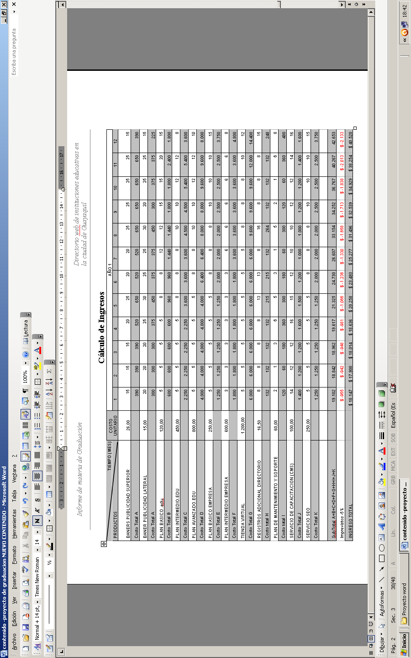
Tabla 5.7 Cálculo de ingresos
Pérdidas y Ganancias Primer Año
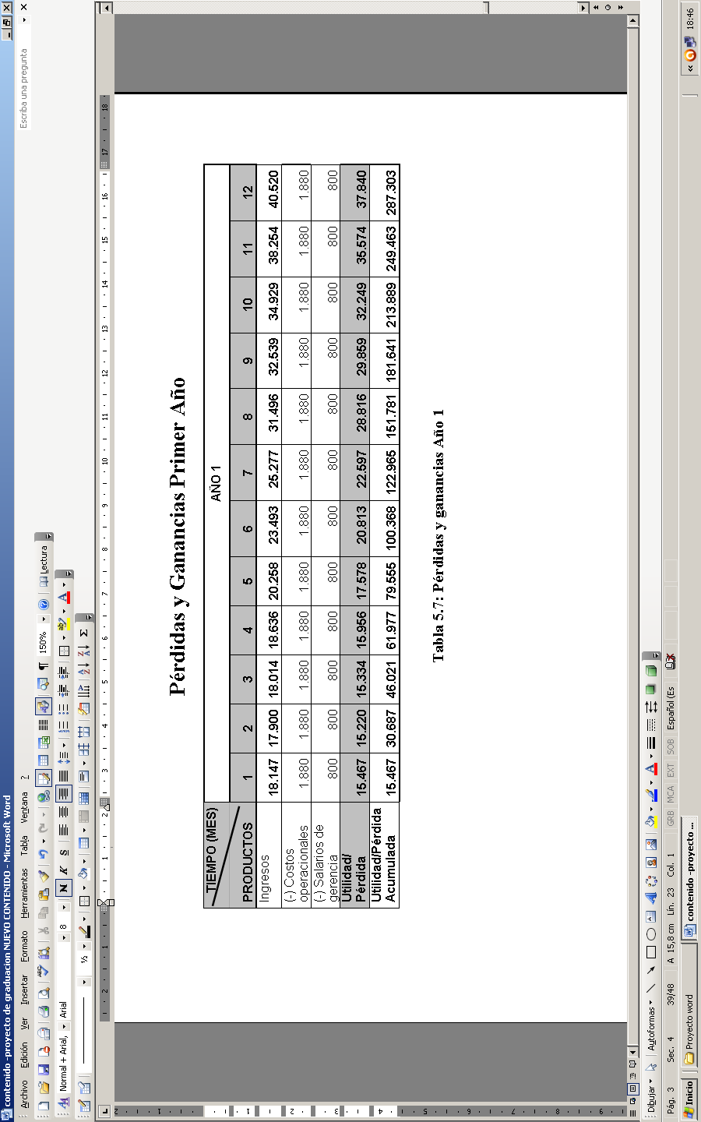
Tabla 5.8 Pérdidas y ganancias Año 1

CAPÍTULO 6
IMPLEMENTACION

6.1 CRONOGRAMA DE IMPLEMENTACIÓN

A continuación mostramos un plan de trabajo estimado en semanas que permitirá una mejor organización en la realización del proyecto con relación al tiempo.

Actividad | Tiempo Estimado en Semanas
Levantamiento de Información | 1
Fase del Diseño y Desarrollo | 1
Implementación | 2
Tiempo Total Estimado | 4

Id | Nombre de tareas | Semanas | 1 | 2 | 3 | 4
1 | Fase de Estudio
2 | Fase de Diseño y Desarrollo
4 | Implementación
Tabla 6.1: Cronograma de implementación para el proyecto

Para el caso del desarrollo de sitios web que sean contratados por instituciones educativas o empresas en general se ha estimado el siguiente cronograma de trabajo.

Actividad | Tiempo Estimado en Semanas
Levantamiento de Información | 1
Fase del Diseño y Desarrollo | 2
Implementación | 2
Tiempo Total Estimado | 5

Id | Nombre de tareas | Semanas | 1 | 2 | 3 | 4 | 5
1 | Fase de Estudio
2 | Fase de Diseño y Desarrollo
4 | Implementación
Tabla 6.2: Cronograma de implementación para desarrollos de sitios web clientes

6.2 PRUEBA DE ACEPTACIÓN

La prueba de aceptación para los proyectos web será conducida de acuerdo a los siguientes criterios:

- Conforme al diseño, documentación, archivos y reportes que fueron presentados y verificados por la empresa previa a la construcción del Sitio Web.

- Probado todo, el trabajo final será enviado a las autoridades correspondientes para una verificación final del Sitio Web.
6.3 PLAN DE CAPACITACIÓN A CLIENTES.

Para el caso en que los clientes de planes de diseño web con CMS contratasen el servicio de capacitación para auto-administrar su sitio web, este deberá se brindado por B&V en el domicilio del cliente y hasta un máximo de 2 personas, quienes se harán responsables del manejo y publicación del contenido en su sitio web, no habiendo responsabilidad por parte de B&V por el mal uso y administración del mismo.

B&V sólo asumirá su responsabilidad por cuestiones de carácter técnico y funcional respecto al sitio en internet.

6.4 POSIBLES RIESGOS

Debido a los pocos mecanismos de seguridad informática en Internet, el hecho de colocar una página Web en ella trae determinados riesgos que pueden ser controlados con alguna estrategia adecuada.
La información de una página Web tiene tres condiciones de seguridad: operatividad, integridad y privacidad, al igual que cualquier tipo de información manejada por computadoras. Mantener estas tres condiciones de seguridad es una tarea compartida entre el dueño de la página (autor y/o responsable) y el prestador del servicio de Internet (dueño del sitio).
Entre los principales riesgos que se pueden presentar están:

Riesgos externos al sistema
Fallas de hardware
Fallas de software
Fallas de los formatos en información.

Riesgos internos del sistema
Alimentación eléctrica
Siniestros
Intrusos
Virus informáticos

Para muchas aplicaciones de negocios, como la publicidad y promociones simples, es probable que no se necesite tratar con precauciones de seguridad. Pero en el caso de páginas empresariales o institucionales donde se requiera que los usuarios tengan acceso a datos delicados, se deberán tomar medidas para proteger los datos debido a que cada vez son más las personas que desean transferir documentos e información de tarjetas de crédito o cualquier tipo de transmisión de datos en forma segura y sin el temor a los crackers y piratas.

6.5 PLAN DE CONTINGENCIAS

Para el caso del directorio planteado en este proyecto se plantean los siguientes mecanismos de seguridad en caso se presentare algún problema durante la puesta en funcionamiento del mismo.
Dado que el sitio esta desarrollado en Joomla se deberán tomar las siguientes recomendaciones:

- Mantener siempre los componentes y el propio portal actualizados.

- Activar SEF para reescribir las url del sitio.

- No utilizar el prefijo predeterminado (jos_) para las tablas de Joomla en MySQL.

- Eliminar, editando los archivos php si es necesario, el número de versión de los componentes, plugins, etc, para no dar pistas.

- Cambiar el nombre del usuario: admin para evitar posibles futuras vulnerabilidades y ataques.

- Utilización de passwords difíciles que se compongan de una combinación de letras mayúsculas, minúsculas y números y con al menos 10 caracteres, de lo contrario el password corre riesgo de ser hackeado.

- Utilizar los permisos de archivos correctos.
  - PHP files: 644
  - Config files: 666
  - Other folders: 755

- Asegurarse de eliminar los archivos que puedan quedar al borrar cualquier complemento de Joomla.

- El uso de navegación segura a través de certificados SSL para el caso de páginas que se desarrollen con manejo de información delicada

- Actualizar Joomla! + Extensiones

- Hacer respaldos actualizados tanto de la base de datos como de todas los directorios y archivos que componen la instalación.

- Usar un hosting confiable, con un buen soporte de registros.

- Asegurarse que el hosting mantenga su servidor lo más seguro posible y que los scripts básicos del servidor (PHP, MySQL, paneles de control, phpMyAdmin, etc.) estén actualizados a las últimas versiones estables.

- Tener PHP configurado correctamente para no comprometer su seguridad.

- Cuando la instalación esté completa, eliminar el archivo configuration.php-dist. (es una fuente de información preferida para los hackers)

- Proteger el directorio ‘administrator’ con una contraseña. Esto puede realizarse fácilmente usando cpanel o cualquier otro panel de control del servidor. Esto automáticamente agrega la información necesaria al archivo de contraseñas del servidor y al archivo.htaccess.

CONCLUSIONES Y RECOMENDACIONES

CONCLUSIONES Y RECOMENDACIONES

Hecho el análisis de factibilidad del proyecto se ven las ventajas remunerativas que el mismo podría ofrecer, pero hay que tomar en cuenta que nada podrá llevarse a cabos si primero no se considera una adecuada campaña de promoción y publicidad para el mismo, utilizando todos los medios que se han propuesto en este proyecto.
Además tomar las medidas de seguridad adecuadas para garantizar el correcto funcionamiento del mismo y brindar garantías a nuestros clientes contratantes de soluciones web.

Es importante anotar que el seguimiento constante a nuestros clientes será también un factor decisivo para conocer que nuevos requerimientos tienen, si tienen quejas sobre los servicios ofrecidos y si nuestra empresa esta cumpliendo con los objetivos planteados desde un inicio. El proyecto del directorio Educópolis pretende ser además un medio potencial que ayude toda la comunidad educativa del Guayaquil y del país y que contribuya al mismo tiempo a mejorar las relaciones comerciales entre las personas vinculadas con productos relacionados a la educación.

BIBLIOGRAFÍA

Haro, J. J.
Las redes sociales en educación.
http://jjdeharo.blogspot.com/2008/11/laredes-sociales-en-educacion.html

Andrea Francisco Amat.
Construyendo ciudadanía participativa en la sociedad de la información.
Pixel-Bit. Revista de Medios y Educación.
http://www.sav.us.es/pixelbit/pixelbit/articulos/n37/11.html

Dominic Mc Evoy
"TIC en las escuelas: el maestro es quien hace la diferencia"
http://www.iipe-buenosaires.org.ar/node/56

Dr. Pere Marqués Graells, 1999 (última revisión: 27/09/07)
Los espacios web multimedia: tipología, funciones, criterios de calidad.
http://peremarques.pangea.org/tipoweb.htm

Blog, plataformas y otras soluciones web en entornos educativos.
http://www.aulablog.com/files/documentos/soluciones_web.pdf

Desarrollo web con Joomla, Wordpress y demás herramientas de software libre.
http://www.nosolocodigo.com/10-errores-de-seguridad-que-debes-evitar-en-joomla

